# Introduction

# Prérequis

## Définition

Profil utilisateur : Un profil utilisateur est un ensemble de données qui influencent le comportement d'un dispositif informatique en fonction de l'utilisateur. Un profil peut être relatif à une personne seule, ou à un groupe de personnes ayant des points communs, tels que par exemple les membres d'un groupe de travail.

## Notes Générales

# Concepts et exigences des principaux processus utilisateurs

## Chargement/Déversement

### Concept

Chargement / déversement : Echange d’information entre deux systèmes distincts, n’ayant pas vocation à maintenir égal le niveau d’information entre les deux systèmes

### Exigences

- Déversement de données métier non synchronisées sur le serveur :

- Données attributaires d’une saisie,

- Photos attachées à une saisie,

- Annotations manuscrites attachées à une saisie,

- Documentation attachée à une saisie.

- Déversement de données diverses sur un ordinateur de l’utilisateur :

- Photos prisent à la volée en dehors de l’application nomade.

- Chargement des données métier sur l’appareil mobile (Pré-remplissage, historique et sauvegarde): (Fonction d’une sélection)

- Données attributaires d’une saisie,

- Photos attachées à une saisie,

- Annotations manuscrites attachées à une saisie,

- Documentation attachée à une saisie.

- Chargement des fonds cartographiques sur l’appareil mobile : (Fonction d’une sélection)

- Raster et Vecteur,

- Demande de confirmation à l’utilisateur pour des mises à jour trop volumineuses.

- Chargement de la documentation sur l’appareil mobile : (Fonction d’une sélection)

- Documentation métier.

## Suppression

### Suppression de ses propres données diverses

#### Au niveau de l’appareil mobile et de tout autre ordinateur

- Libre (Accès gérés par l’OS)

### Suppression des données diverses d’un autre utilisateur

#### Au niveau de l’appareil mobile et de tout autre ordinateur

- Impossible (Accès gérés par l’OS)

### Suppression de ses propres données métier

#### Au niveau de l’appareil mobile

- Suppression possible si saisie non synchronisée.

#### Au niveau du serveur

- Impossible.

- Demande de suppression à un administrateur possible.

### Suppression des données métier d’un autre utilisateur

#### Au niveau de l’appareil mobile

En cas de prêt temporaire :

- Impossible.

En cas de réaffectation : (Demande de code de confirmation)

- Possible pour les données synchronisées.

- Possible pour les données non synchronisées mais sauvegardées.

- Force la sauvegarde des données non sauvegardées.

#### Au niveau au niveau du serveur

- Suppression possible an cas d’erreur impossible à corriger (niveau administrateur).

- Suppression possible an cas de données incomplètes (niveau administrateur).

- Suppression possible à la demande du propriétaire des données (niveau administrateur).

### Suppression des fonds carto

#### Au niveau de l’appareil mobile

En cas de prêt temporaire :

- Impossible.

En cas de réaffectation : (Demande de code de confirmation)

- Possible.

#### Au niveau du serveur

## Flux de travail d’une fiche

### Statut et propriétaire d’une fiche

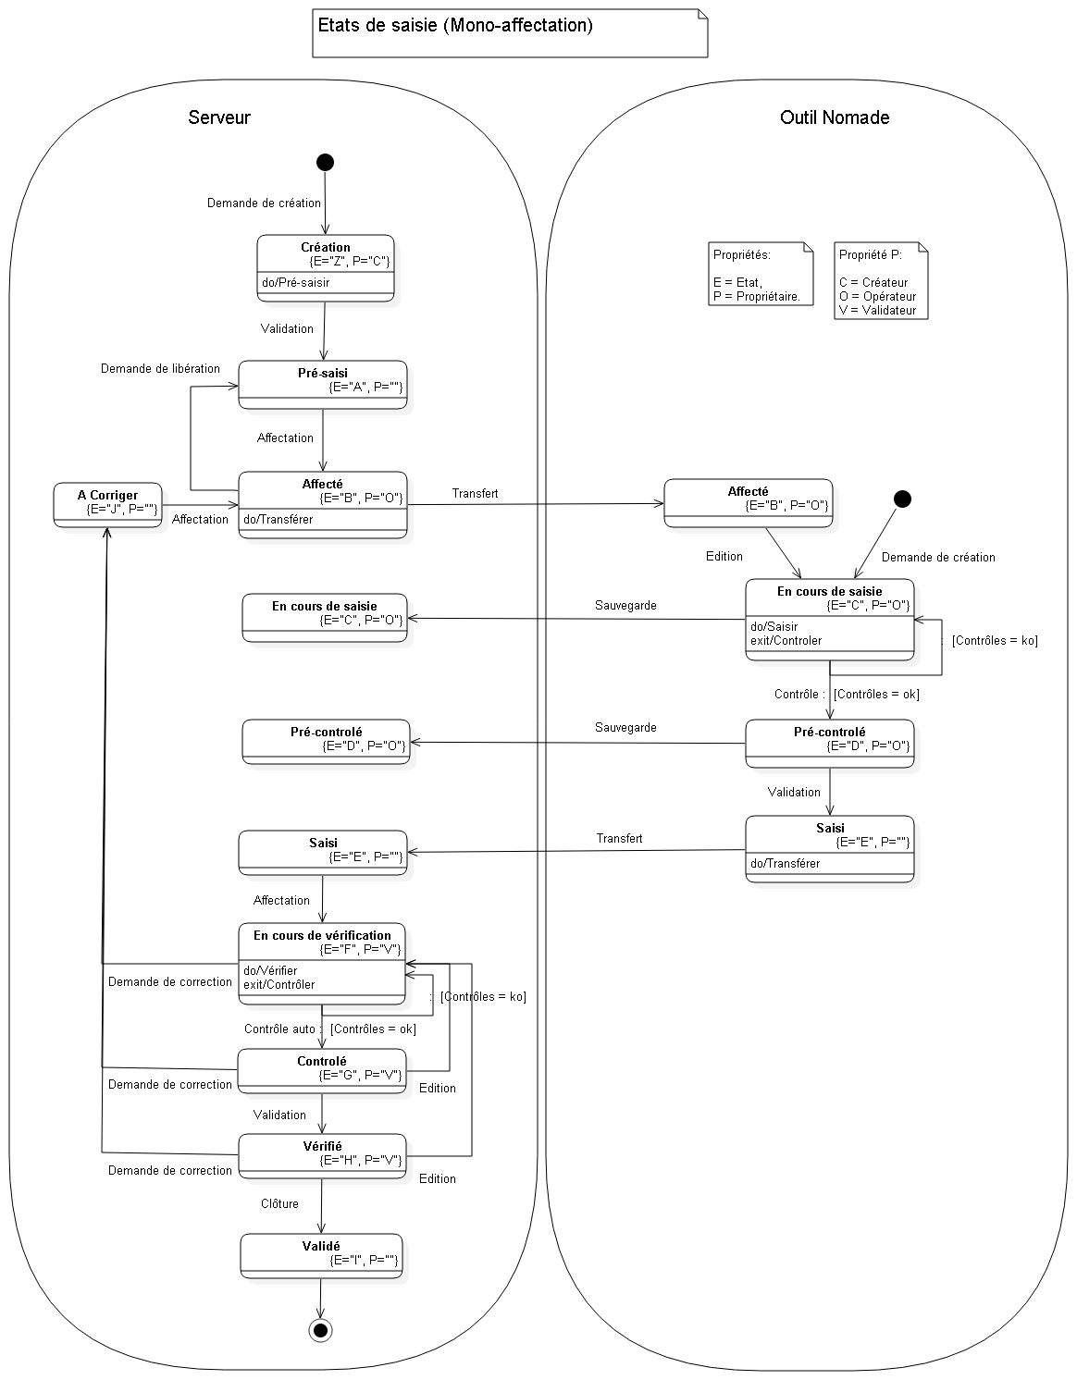

### Préparation des fichiers

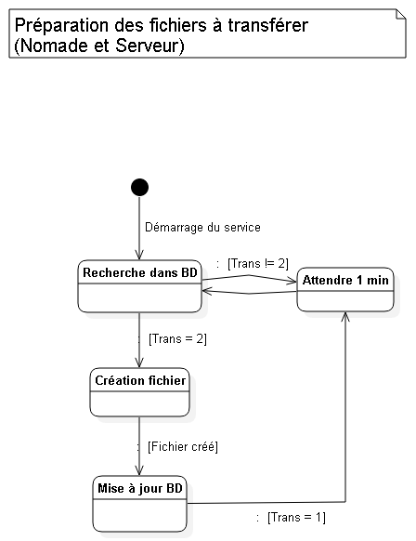

### Transfert

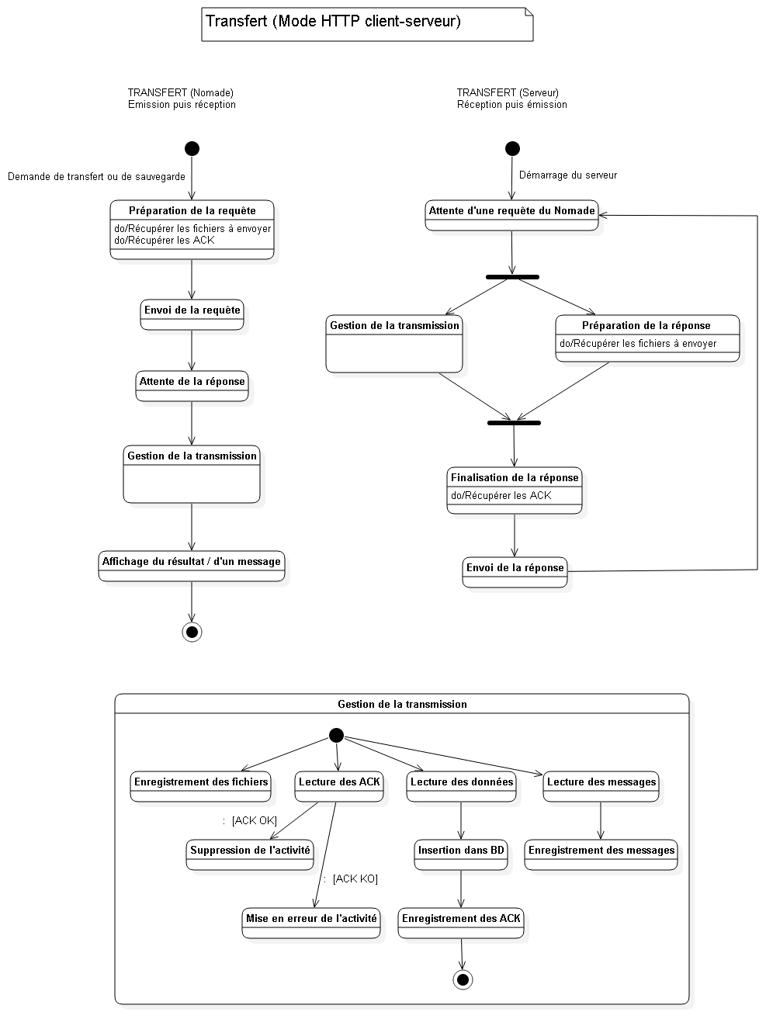

# Concepts et exigences des principaux processus techniques

## Synchronisation

### Concept

Synchronisation : Mise en correspondance du niveau d’information contenu dans deux systèmes distincts ou non connectés en permanence. (Versionnées)

### Exigences

- Synchronisation des métadonnées :

- Métadonnées de description des données métiers avec leur liste de valeurs associées,

- Métadonnées de description de l’interface en relation avec les données métiers,

- Référentiels Divers (ex : Référentiel taxonomique).

- Synchronisation des données applicatives :

- Droits d’accès (ACL),

- Liste des utilisateurs et des équipes.

- Synchronisation des données métier : (Fonction de la sélection présente sur l’appareil mobile)

- Données attributaires d’une saisie,

- Photos attachées à une saisie,

- Annotations manuscrites attachées à une saisie,

- Documentation attachée à une saisie.

- Synchronisation des fonds cartographiques : (Fonction de la sélection présente sur l’appareil mobile)

- Raster et Vecteur,

- Demande de confirmation à l’utilisateur pour des mises à jour trop volumineuses.

- Synchronisation de la documentation :

- Documentation métier (Fonction de la sélection présente sur l’appareil mobile),

- Documentation applicative.

## Pause et reprise

## Sauvegarde

## Correction d’erreur dans des données en dehors du flux de travail

## Journalisation et Rapport d’erreur

## Déploiement et Mises à jour

## Gestion des activités

La table des activités permet de suivre et de stocker en un seul endroit l'ensemble des activités de communication en cours sur l'appareil. Lorsqu'une application veut envoyer/recevoir des données elle crée une activité. L'activité est ensuite gérée par l'application de synchronisation de manière asynchrone. Lorsque l'activité est terminée, elle est archivée dans un fichier de journalisation. Elle est ensuite supprimée de la table des activités si elle n'est pas en erreur ou avertissement. Lorsque qu'elle se termine en erreur ou en avertissement une gestion particulière sera faite en fonction du type de l'activité. La résolution du problème se soldera par la suppression de l'activité dans la table des activités.

|  |  |  |  |  |
| --- | --- | --- | --- | --- |
| **ACTIVITY : Table des activités locale à l’appareil nomade ou au serveur (Dans OGAM Sync ?)** | | | | |
| Colonne | Définition | Mentions | Type [Codes] | Exemple |
| **uuid** | Identifiant unique universel. Permet d’identifier rapidement les activités dans les échanges entre les applications d’OGAM.  Voir [ICI](http://en.wikipedia.org/wiki/Universally_unique_identifier) pour la liste des librairies disponibles. | Obligatoire  Clé primaire | Char(36) | 123e4567-e89b-12d3-a456-426655440000 |
| **action_code** | Le code de l’action à réaliser. | Obligatoire  Clé alternative | Char(36)  [  SYN :SYNCHRONISATION,  UPL:UPLOAD,  DOW:DOWNLOAD,  BAC:BACKUP  ] | UPL |
| **application_code** | Le code de l’application ayant lancé l’activité. | Obligatoire  Clé alternative | Char(36)  [  ONS :OGAM_NOMADE_SCRIPT,  ONN :OGAM_NOMADE_NATIF,  OD:OGAM_DESKTOP,  OSY:OGAM_SYNC,  OSE:OGAM_SERVER  ] | ONS |
| **start_time** | La date et l’heure en milliseconde de la création de l’activité. | Obligatoire  Clé alternative  Valeur par défaut : now() | Timestamp avec zone | 2001-02-16 20:38:40-08 |
| user_id | L’identifiant de l’utilisateur courant.  Note :  - S’il n’y a pas de processus d’authentification, laisser le champ vide.  - Ne pas mettre l’identifiant de l’appareil, cet information est déjà stockée dans le champ « device_id ». | Optionnel | Char(36) | SGalopin |
| object_ids | Les identifiants des objets à manipuler. | Optionnel | Text (JSON)  Objet de tableaux :  {"myObjectTableName1" : [{  "PK1ColumnName" : "value1",  "PK2ColumnName ": "value2",  …  },{  …  }],"myObjectTableName2":[{…}]} | {  "RAWDATA_POINT" :[{  "NPP" : "1234"  },{  "NPP" : "5678"  }]  } |
| status_code | Le statut courant de l’action. | Obligatoire  Valeur par défaut : 'NEW' | Char(36)  [  NEW : NEW,  RUN : RUNNING,  PEN : PENDING,  ERR : ERROR,  WAR : WARNING  ] | NEW |
| last_error_code | Le code de la dernière erreur. | Optionnel | Char(36) | 11001 |
| attempt_number | Le nombre de tentatives effectuées. | Obligatoire  Valeur par défaut : '1' | Petit entier | 1 |

# Dynamique

# Description des fichiers